**ADMINISTRAR NEGOCIO**

### Se solicita que se administre el negocio a través de las funcionalidades buscar, registrar, modificar, activar, desactivar y cancelar.

* Para esta funcionalidad se mostrará como primera pantalla una opción de búsqueda de negocio:
* **Parámetros de entrada:**
* ID (empresa), Negocio (Obligatorio)
* **Parámetros de salida:**
* ID, Nombre, Flag Compósito, Flag Granulometría y Descripción (negocio).

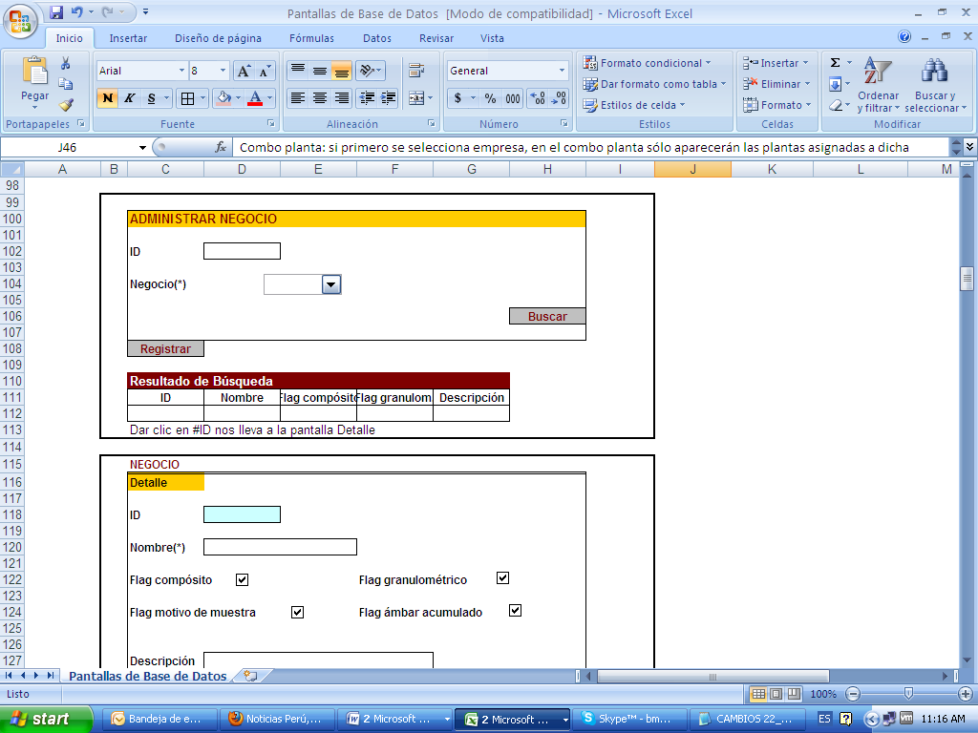

* Para cuando se pulse en el botón Registrar:

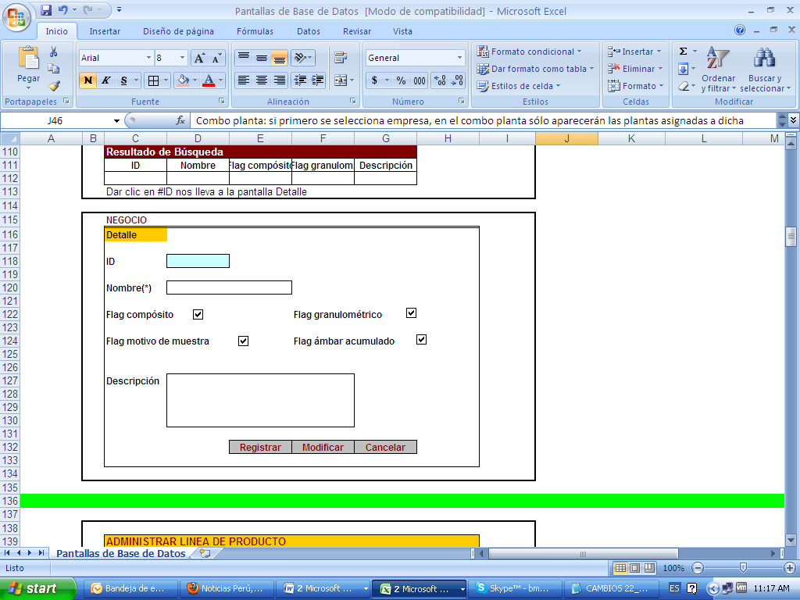

* **Campos obligatorios:**
* ID (autogenerado deshabilitado), Nombre.
* **Campos opcionales:**
* Flag compósito, Flag granulométrico, Flag motivo de muestra, Flag ámbar acumulado (todo habilitados cuando se carga la pantalla) y Descripción.
* Para el caso del modificar, de la primera pantalla se seleccionará un negocio y me cargará una pantalla similar a la de registro. Se asumen los mismos campos obligatorios y opcionales.
* Al pulsar en el botón Cancelar retornará a la pantalla principal.